Still (주 품에)
Used by Permission. CCLI #11103902
C G/B Am F D/F# Gsus G
Hide me now under your wings
주 품- 에 품으- 소- 서
C/E F Dm7 G
Cover me within your mighty hand
능력의 팔로 덮으소서

C/E F G Csus4
When the oceans rise and thunders roar
거친 파도 날 향해 와도
C/E F G Am
I will soar with You above the storm
주와 함께 날아 오- 르리
C/E F G Csus4
Father You are king over the flood
폭풍 가운데 나의 영혼
G/B F/A G/B C
I will be still (and) know You are God
잠잠하게 주를 보- 리라

C G/B Am F D/F#-Gsus G
Find rest my soul in Christ alone
주님 안- 에 나 거- 하- 리
C/E F Dm7 G
Know His power in quietness and trust
주 능력 나 잠잠히 믿네

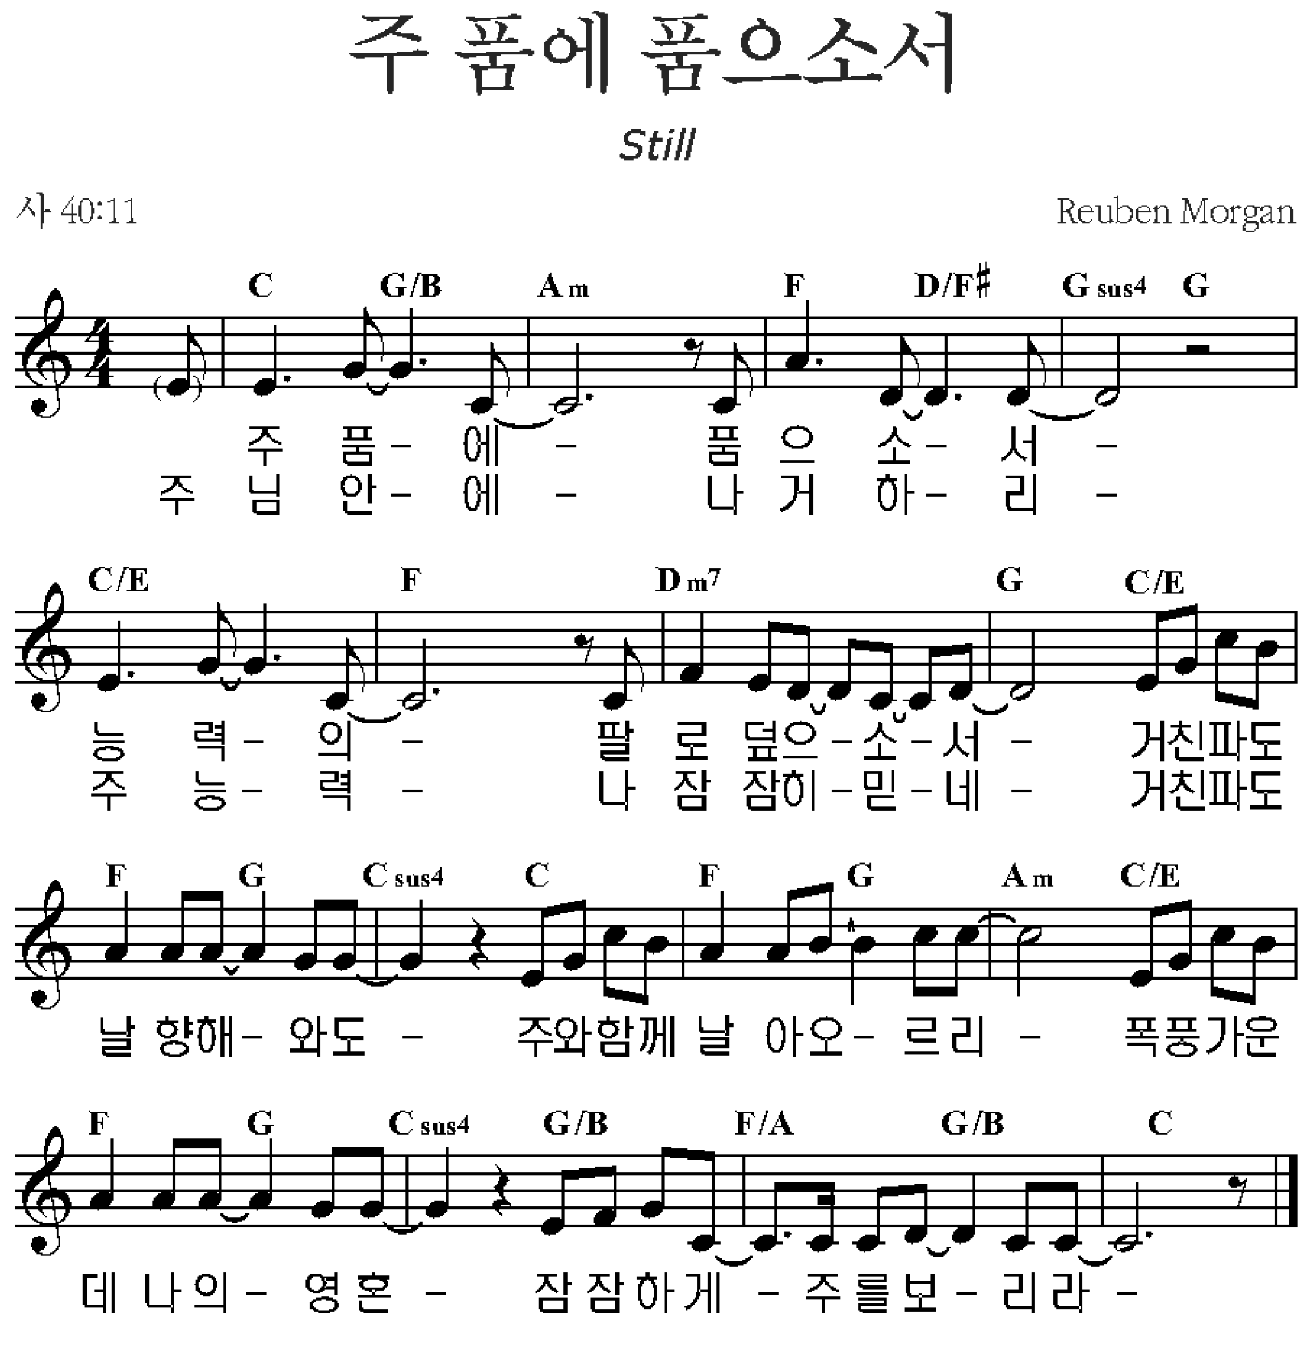
Used by Permission. CCLI #11103902

